了解如何在  
**WORD** 中使用 **3D 模型**

Word 可讓您插入並操作 3D 模型，以便透過各種角度來觀看，並強調顯示某項功能。

本文件將教您操作 3D 模型的一些基本概念。

本文件的第二頁是使用 3D 模型製作的摺頁冊範例。

第三頁提供在文件中使用 3D 模型的一些指示和秘訣。

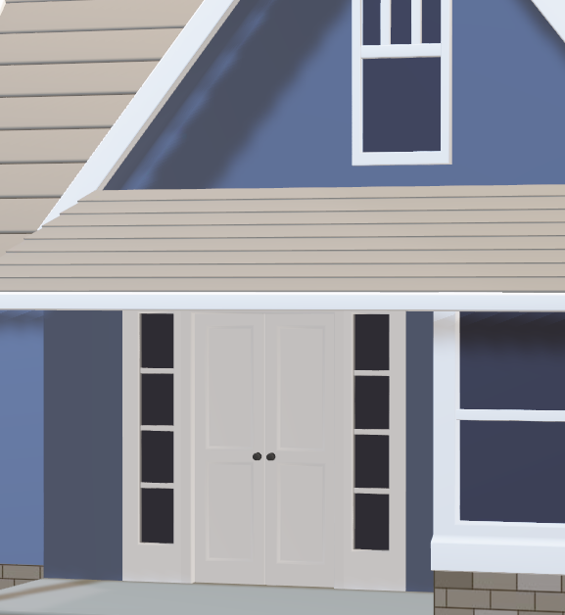v

|  |  |  |
| --- | --- | --- |
| 住宅  這將是潛在買家會讀到的第一份房屋資料。使用此區域來強調房屋具備的獨特功能。 房屋**詳細資料**臥房資訊  * 臥房數 (低樓層)：1 * 臥房數 (主要)：2 * 主樓層的主臥房  衛浴資訊  * 衛浴間數 (全套)：1 * 衛浴間數 (3/4)：1 * 主要衛浴間數 (全套)：1 * 低樓層衛浴間數 (3/4)：1 | 這會是摺頁冊的摺疊背面。使用此區域列出房屋的其他功能，並鼓勵讀者打開！  您也可以插入其他房屋相片。在功能區的 [插入] 索引標籤上按一下 [圖片]。插入影像之後，請選取影像，然後以滑鼠右鍵按一下，然後選取 [大小及位置] > [文繞圖]，以選擇最佳選項。 關於我們  * 您可以在此加入您的服務項目清單，以及與您的經紀人合作的好處項目清單。 * 此描述應有效地摘要說明您超越競爭者的原因。   這個文字樣式可用於評價或行動呼籲，例如「立即與我們聯繫」。  街道地址，地址 2  郵遞區號，縣/市  **電話：**555 555 0125  **電子郵件：**someone@example.com  **您的標誌** |  |
| 財產  地址  關於財產的簡短標語 |

|  |  |  |  |
| --- | --- | --- | --- |
| 您可以根據自己的需求量身製作本摺頁冊。它將教您在 Word 中使用 3D 模型的一些基本概念。  實際動手，試試上述的房屋 3D 模型。尋找紅色的試試看文字，練習操作部分功能。  我們已建立樣式，只要按一下，您就能建立符合此摺頁冊格式設計的樣式。在功能區的 [常用] 索引標籤上，查看 [樣式] 庫。  若要輕鬆自訂此摺頁冊的外觀，請在功能區的 [設計] 索引標籤上，查看 [佈景主題]、[色彩] 和 [字型] 庫。  **自訂**此摺頁冊  使用 [佈景主題]、[色彩] 和 [字型] 庫來自訂這個摺頁冊，使其符合您的標誌色彩和品牌。您可以在功能區的 [插入] 索引標籤上，從檔案選取圖片或新增圖案。  將 3D 模型**插入**文件中  將 3D 模型插入檔案的方式，與插入任何其他影像的方式相同。  試試看：將游標放在此段落結尾，然後移至功能區的 [插入] 索引標籤、選取 [3D 模型]，然後選取 [從檔案]。  **使用** 3D 模型檢視  如果您偏好使用其中一個 3D 模型的預設檢視，您可以使用 [3D 模型檢視]。  試試看：選取 [模型]、選取 [3D 模型工具] > [格式]，然後在功能區的 [3D 模型檢視] 中選擇一個檢視。 | **探索**您的 3D 模型 Word 可讓您在插入 3D 模型後進行操作。從上方旋轉並傾斜以查看，或尋找有趣的功能。  試試看： 選取模型，並使用物件中央的 3D 控制項來旋轉。請注意，您可以從各種角度 (甚至從下方) 查看物件！  就像處理一般影像一樣，您也可以拖曳影像一角的影像控點來放大或縮小影像。 | **對齊** 3D 模型 就像一般影像一樣，您可以拖曳 3D 模型，將它放在頁面上的任何位置。[對齊] 工具也可協助您放置位置。  **試試看：** 選取 [模型]、選取 [3D 模型工具] > [格式]，然後選取功能區中的 [對齊] 選項來放置。  您可以使用此文字樣式來吸引讀者關注重要資訊。 | |
| 住宅 住宅 | | |
| 在此新增可鼓勵讀者使用 3D 功能的標題 | | |
| **使用**移動瀏覽和縮放 [移動瀏覽和縮放] 可讓您控制 3D 模型在圖文框中的顯示方式。使用它將焦點放在某項功能上，或在該圖文框內移動模型。  **試試看：**選取 [模型]、選取 [3D 模型工具] > [格式]，然後選取功能區的 [移動瀏覽和縮放] 按鈕。影像右側的小放大鏡可讓您將圖文框中的模型顯示變大或變小。請嘗試放大以查看更多功能詳細資料。然後按一下並拖曳圖文框內的模型來移動 模型。 | |  |